V. - PROBLEMA DEL COUNTER-STRIKE GLOBAL OFFENSIVE
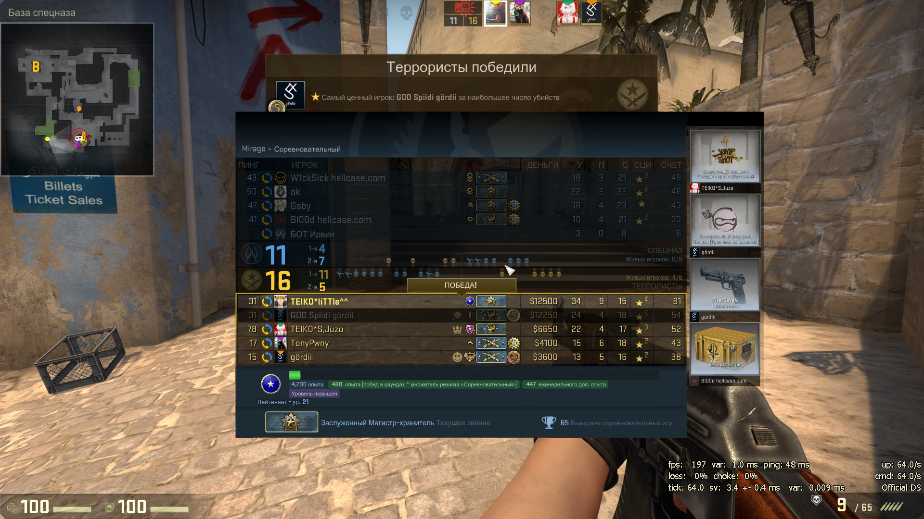
Se trata d’un juego anomenado CS:GO, este problema es muy simple, se trata de escribir si has ganado la ronda, has perdido o si has defusado o explotado la bomba.
Por cada ronda perdida te dan $1400 de dinero, si pierdes más de una ronda seguida te suman más $500, si la siguiente ronda pierdes te dan más otros $500 de la suma de anteriores
Ej: ($1400+$500 = $1900+$500=$2400) y de esta forma como máximo se puede sumar de “bonus” hasta ($2000 = 5 rondas), si pierdes más de 5 rondas seguidas lo que te suma es $2000 ($1400+$2000) . Después de ganar una ronda el contador de rondas perdidas seguidas se renueva.
Por cada ronda ganada te dan $3250 i por explotar o defusar la bomba te dan $3500.
Las rondas donde explotas o defusas la bomba es una ronda ganada.

Entrada
La primera línea indica los casos de prueba.
Cada caso puede llegar a tener un máximo de 30 líneas.
Cada línea contendrá una única letra ( L - lost | D – defuse / explote | W - win)
El caso se acaba cuando uno de los equipos llega a tener 16 rondas ganadas o un empate!
Ganar (16:14)
Empate (15:15)
Perder (14:16)

Salida
Por cada caso devuelva una serie de líneas
Si has perdido/ganado/empate
$ total de todas las rondas
Puntos de tu equipo (son las rondas ganadas)
Puntos de equipo contrario (son las rondas perdidas)

Exemple de Entrada | Exemple de Salida
2  L L L L L W W W W W L L L L L L L L L L L  W W W W W W W W W W W W W W W W | Has perdut!  $60650  Punts del teu equip: 5  Punts del altre equip: 16  Has ganat!  $52000  Punts del teu equip: 16  Punts del altre equip: 0

